Handbok
  - Njurunda Simsällskap – Använda revisionsmallen



Revisionshistorik
Revision | Datum | Vem | Kommentar
PA1 | 2017-01-12 | Jörgen Hansson | Dokument skapat

Använd tabellen ovan för att dokumentera revisioner i dokumentet. När ändringar är gjorda, kan du lägga till en ny revisionsrad i tabellen, samt ändra dokumentegenskaperna för att fälten i sidhuvudet skall visa rätt revisionsdatum och versionsnummer.

Innehållsförteckning
Revisionshistorik 2
Användning 4
Färgsättning 4

Användning
För att hålla reda på vilket dokument som är det aktuella, så är det praktiskt att ta in versionshistoriken in i dokumentet. Den här mallen innehåller möjligheten att hela tiden uppdatera information om dokumentet. Jag har lagt till två stycken dokumentegenskaper där man kan lägga in dels vilket år och vilken månad en revision har gjorts, samt vilken version som det aktuella dokumentet befinner sig i.
När Jan Tjernström lade in det i Arbetsrutin Luciasim NSS.docx, så kände jag direkt att det vill vi ha. Därför har jag tagit fram en mall för att underlätta skrivandet av denna typ av dokument.

Färgsättning
I mallarna har jag använt mig av ”NSS”-blå till rubriker och andra grafiska element. För att hålla samma standard genom alla dokument så kan det vara bra om alla som skriver känner till vilken färginställning jag använder:
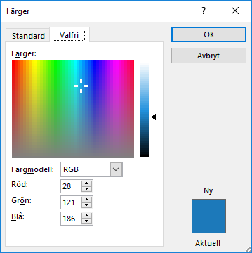
R:28, G:121, B:186
En annan sak som är bra att tänka på, är att utnyttja CTRL + Enter för att skapa en sidbrytning innan en ny rubrik sätts ut i dokumentet, där man upptäcker att ett nytt avsnitt inte kommer att få plats.

Dokumentegenskaper
Beroende på vilken version av Word som du använder, så gör man på lite olika sätt för att komma åt dokumentegenskaperna. De bilder jag visar här, är hämtade från Word 2016:
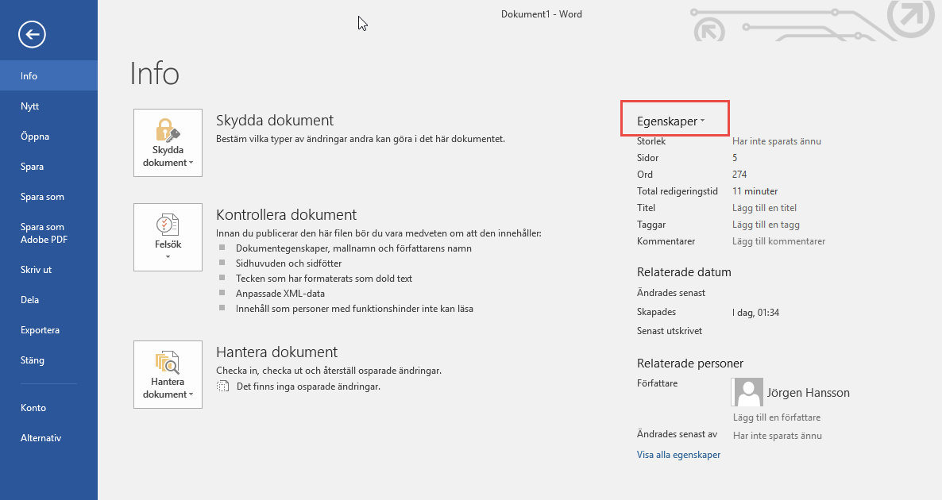
I Backstage-vyn, så kommer man åt egenskaperna på dokumentet.
Under fliken Anpassade, kan man markera en egenskap i nedre rutan, skriva in ett nytt värde och bekräfta ändringen genom att klicka på Ändra.
Detta gör att viss information lagras i filen och kan användas med hjälp av inbyggda fält i Word.
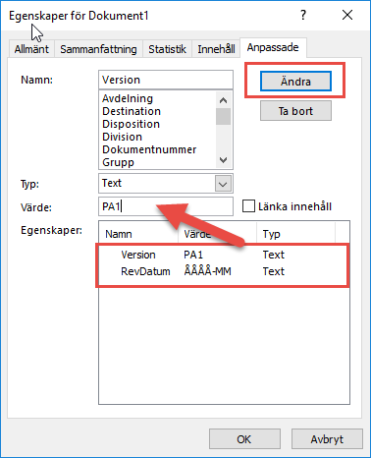

Uppdatera fält i sidhuvud
För att rätt information skall visas i sidhuvudet, så måste du dubbelklicka i sidhuvudet, för at komma åt informationen där.
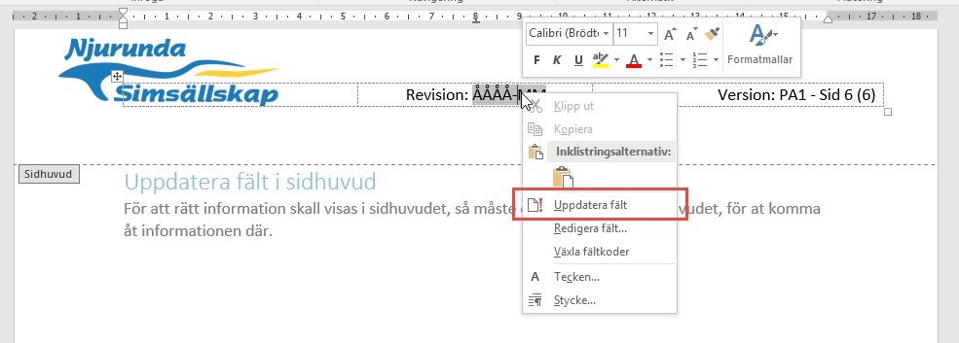
Högerklicka på fältet och välj Uppdatera fält. Upprepa proceduren på versionsnumret.
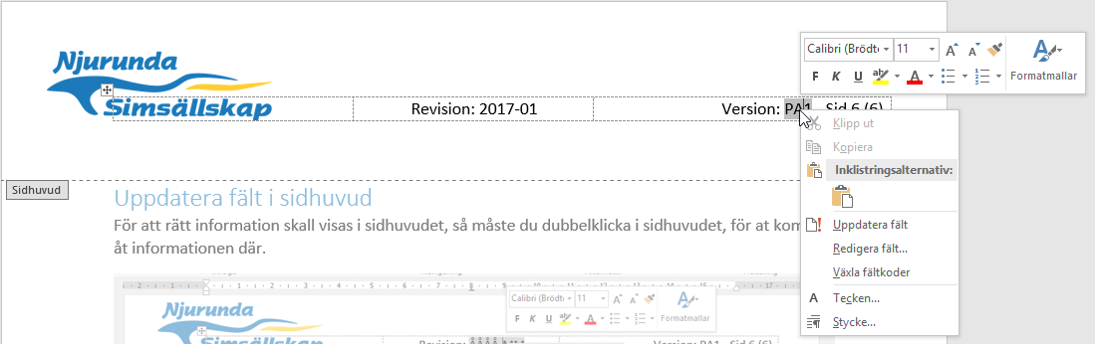

Tabeller
När jag arbetar med tabeller, så försöker jag få texten framhävd istället för linjerna. Om vi tittar på två exempeltabeller:
Text | Text | Text | Text
Text | Text | Text | Text

Text | Text | Text | Text
Text | Text | Text | Text

I exemplet ovan vill jag lyfta fram hur texten kan försvinna när kantlinjerna är lite för skarpa.

Tabellinställningar
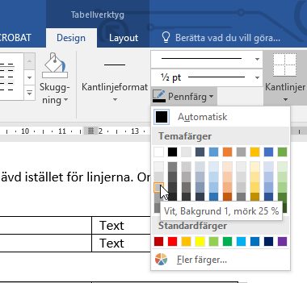
Här använder jag en neutral grå, för att skapa lite diskretare linjer. Dessutom brukar jag lägga på lite cellmarginaler för att få in lite luft i tabellerna.
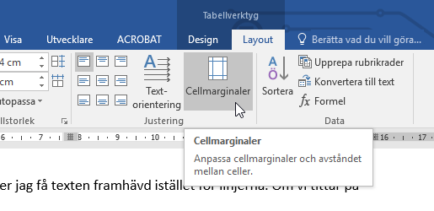
Följande inställningar gillar jag, men det går naturligtvis att leka sig fram med luften i cellmarginalerna.
